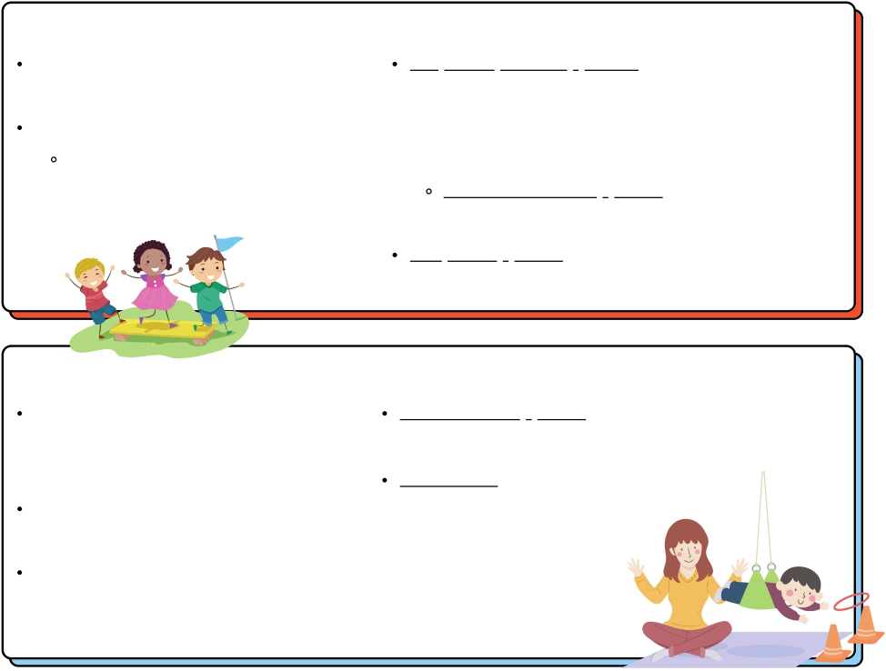

Los sentidos de poder

Los 3 sentidos de potencia incluyen los sistemas táctil, propioceptivo y vestibular. Estos sentidos proporcionarán más información más rápidamente para que los estudiantes puedan procesar
¡informa, mantén el comportamiento, concéntrate y aprende!

SISTEMA TÁCTIL

Implica el sentido del tacto

El tacto ligero, el dolor y la temperatura activan el sistema "Vuelo, susto o lucha"
El tacto profundo y la vibración calman y nos ayudan a aprender y pensar
Las personas pueden tener una actitud defensiva táctil, lo que significa que son sensibles al tacto ligero.
Soportes táctiles: artículos inquietos, mantas pesadas, almohadas, empuñaduras de lápiz
Apoyos a las personas: evite el contacto innecesario, pida permiso, muévase lentamente, cuando sea necesario el tacto, use el toque de presión profunda

SISTEMA PROPIOCEPTIVO

Entrada en la posición del cuerpo a través de nuestros músculos y articulaciones
La disfunción de este sistema se ve como: torpeza, postura extraña, desorganizado, mala escritura, dificultad con objetos pequeños
Apoyos propioceptivos: actividades de "trabajo pesado" como saltar, apostar sillas, masticar chicle, llevar libros, paseos de animales, carrera de obstáculos, borrar pizarra, escalar
Apoyos ambientales: programación visual, codificación de colores, recordatorios escritos
Apoyos a las personas: manténgase a tiempo, marque el ritmo del lenguaje, use un lenguaje concreto, use el tiempo de espera

SISTEMA VESTIBULAR

Las estructuras dentro del oído interno detectan el movimiento y los cambios en la posición de la cabeza
Proporciona la sensación más fuerte con efectos duraderos Los movimientos pueden cambiar la atención, la excitación y el estado alerta de alguien en el período de tiempo más corto
Soportes vestibulares: columpiarse, mecedora, sentarse y

spin, Bolas de terapia como sillas, cojines móviles

Recuerde: No retenga el recreo en función del comportamiento de un niño, ¡es posible que necesite movimiento para mantener el comportamiento, concentrarse y aprender!

